1. Ziele

* Erste Begegnung mit der while-Schleife

1. Aufgabenstellung

Schreiben Sie ein Programm, welches eine Zahl von der Tastatur einliest und die Wurzel daraus berechnet. Die Berechnung soll allerdings nur dann stattfinden, wenn die Zahl grösser gleich 0 war, ansonsten soll die Zahl nach einer Fehlermeldung erneut eingegeben werden können.

Ein Bild, das Text enthält.

1. Vorgehen

* Deklarieren Sie Variablen für eine Zahl und deren Wurzel *(D = Deklarationen)*
* Lesen Sie mit Hilfe einer while-Schleife die Zahl solange ein *(E = Eingabe)*  
  bis sie grösser gleich 0 ist: 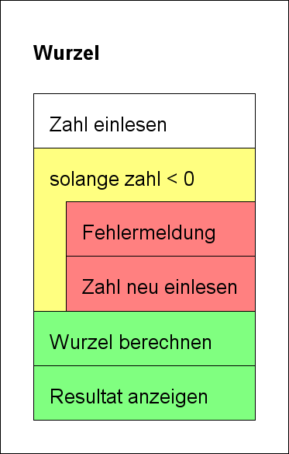
* Berechnen Sie nun die Wurzel *(V = Verarbeitung)*
* Zeigen Sie das Resultat an *(A = Ausgabe)*

1. Erwartete Resultate

- Quellcodedatei: 6-0.c

- Screenshot des gestarteten Programms: 6-0.png

im Moodle hochgeladen

Zeit: 20 Minuten